Приложение 1
Помочь можно разными способами.
- Перевести денежные средства в любом размере на р/ с фонда.
- Сделать перевод с банковской карты через эквайринг на р/с фонда (на главной странице сайта кнопка помочь в правом верхнем углу)
- Отправить любую сумму до 15 000 рублей с мобильного телефона с помощью смс на короткий номер 3443 со словом ЯМОГУ и сумма пожертвования (подробная инструкция на сайте фонда в разделе СПОСОБЫ ПОМОЩИ)
- Оплатить счет на игрушки на любую сумму через поставщика.
- Приобрести самостоятельно подарки и прислать их в офис фонда (перечень подарков вы можете уточнить у сотрудника фонда по телефону или написав на эл. почту фонда)
Любой даже самый маленький вклад имеет огромное значение. Даже 100 рублей, это вклад в большое, благородное дело. Давайте исполнять детские мечты вместе.
Приблизительная смета акции
Наименование | Изображение | Кол-во | Цена (руб)* | Сумма  (руб)
Юла-карусель | 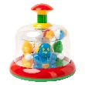 | 10 | 509 | 5090
Игрушка Vtech Музыкальная книга | 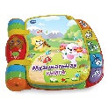 | 30 | 2089 | 62670
Книга с озвучкой | 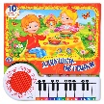 | 25 | 829 | 20725
Модуль игровой Ремонтная мастерская | 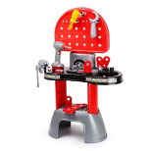 | 5 | 2489 | 12445
Железная дорога | 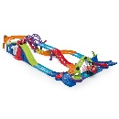 | 10 | 4499 | 44990
Коляска для куклы | 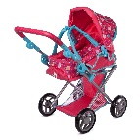 | 20 | 3499 | 69980
Стиральная машина | 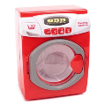 | 5 | 1199 | 5995
Модуль игровой кухня | 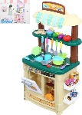 | 7 | 2538 | 17766
Кукольная кровать | 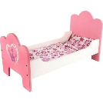 | 10 | 1036 | 10360
Игрушка Смартфончик | 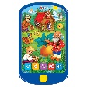 | 25 | 329 | 8225
Лего в асс. | 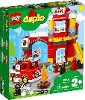 | 10 | 1899 | 18990
Наборы для творчества | 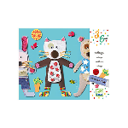 | 10 | 500 | 5000
Нстольная игра в асс. | 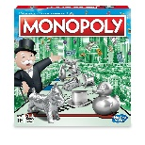 | 5 | 1439 | 7195
Мобиль на кроватку | 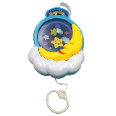 | 20 | 1046 | 20920
Пожарная машина | 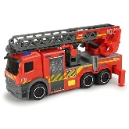 | 3 | 1286 | 3858
Больная кукла | 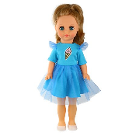 | 10 | 839 | 8390
Барсетка-сумка найк | 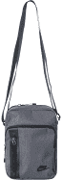 | 1 | 1999 | 1999
Футбольный мяч | 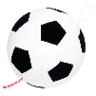 | 10 | 629 | 6290
Мягкая игрушка в асс. | 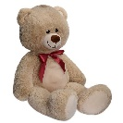 | 9 | 999 | 8991
Геймпад | 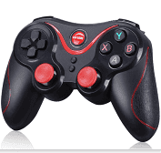 | 2 | 649 | 1298
Картина по номерам |  | 30 | 840 | 25200
Колонка | 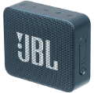 | 5 | 1999 | 9995
Косметичка с косметикой | 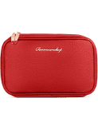 | 10 | 1000 | 10000
Бутсы футбольные | 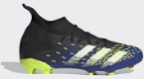 | 6 | 2399 | 14394
Кукла-пупс | 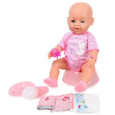 | 10 | 1299 | 12990
Машина на пультуправлении | 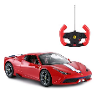 | 10 | 1504 | 15040
Наручные часы | 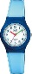 | 10 | 1380 | 13800
Кигуруми в асс | 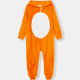 | 10 | 1390 | 13900
Робот | 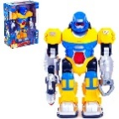 | 5 | 2063 | 10315
Смартфон | 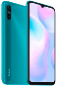 | 5 | 7990 | 39950
Электрическая зубная щетка | 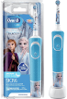 | 3 | 1559 | 4677
Спортивный костюм найк | 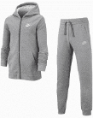 | 3 | 3770 | 11310
Толстовка | 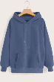 | 3 | 1690 | 5070
Пижама | 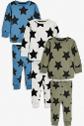 | 4 | 999 | 3996
Наушники | 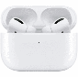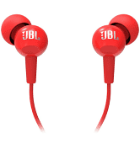 | 10 | 700 | 7000
Фен | 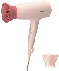 | 2 | 3000 | 6000
Детская косметика | 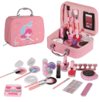 | 6 | 1032 | 6192
Рюкзаки | 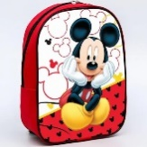 | 5 | 886 | 4430
Итого |  |  |  | 555439,00

* Цена товара средняя, приблизительная на 30.09.2021 г.

